**Клас: 5-А Дата: 16.11.2021**

**Тема:** ***Підсумковий урок за темою «Захоплення» (тестування)***

1. **Підготовка до підсумкової роботи за темою.** Повторити правила утворення теперішнього простого часу:

**Present Simple** – це час англійської мови. Теперішній простий час в англійській мові використовується, коли люди розказують про свої звички і про інші регулярні дії, про наукові факти і речі, які є правдивими. Наприклад: хобі, розпорядок дня (рутину) або події із життя.

* *You speak English. – Ти розмовляєш англійською.*
* *We play the violins. – Ми граємо на скрипках.*

Згадай, якщо дії виконує *він* або *вона* до дієслова додаємо закінчення -S або –ES:

* He works for a bank. — Він працює в банку.
* Carol goes for a walk every evening. – Керл ходить гуляти щовечора.

**Present simple утворення**

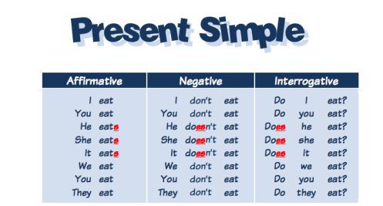

1. **Test. Виконання підсумкової роботи.**

Виконайте тестові завдання (на оцінку). Перейдіть за посиланням:

<https://naurok.com.ua/test/join?gamecode=7898044>

Пам’ятайте тест можна пройти один раз. Успіху вам!

1. **Homework.** Ех. 1 р. 65 (усно) прочитати, перекласти.